**タイトル：オンデマンド印刷とは｜オフセット印刷と比較してわかりやすく解説**

【メタディスクリプション】

オンデマンド印刷とオフセット印刷それぞれの特徴や違い、メリット・デメリット、向いている印刷物についてわかりやすく解説しています。製造過程も比較しているため、目的や用途、枚数に応じた印刷方法が選択できるようになる内容です。

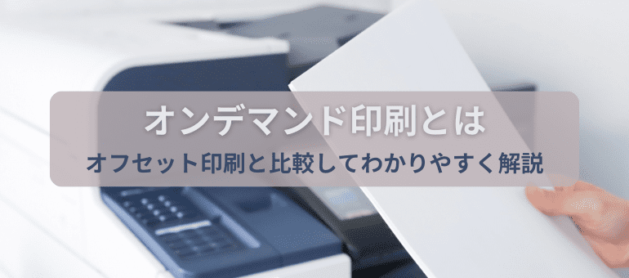

オンデマンド印刷と聞いて、

「オンデマンド印刷って何？オフセット印刷との違いは？」

「オンデマンド印刷で、入稿から商品が届くまでの流れが知りたい」

「オンデマンド印刷に向いているものを知りたい」

このような疑問や考えをお持ちではないでしょうか。

このコラムでは、オンデマンド印刷の特徴やオフセット印刷との違い、メリット・デメリット、向いている印刷物についてわかりやすく解説します。目的や用途に応じた、印刷方法の選択にお役立てください。

**目次**

**##オンデマンド印刷とオフセット印刷**

印刷の種類は、オンデマンド印刷とオフセット印刷、大きく分けて2つあります。

ここでは、オンデマンド印刷とオフセット印刷の各特徴や、両者の違いについて紹介します。

**###オンデマンド印刷の特徴**

オンデマンド印刷とは、パソコンからデータをプリンタに直接送る印刷方式のことです。コピー機のように、電子写真方式およびインクジェット方式を用いた印刷方法であるとも言えます。

オンデマンド印刷ではレーザープリントが主に使われ、レーザーで発生させた静電気でドラムユニットに絵を描き、トナーを定着させることで紙に印刷する方法をとります。

カラーはCMYKの4色を用い、さまざまな色を再現して刷っていくのです。

**###オフセット印刷の特徴**

オフセット印刷とは、版とブランケットを用いた印刷方法のことです。版についたインクを直接転写せず、一度ブランケットに転写してから紙に印刷します。

カラーはCMYKの4色以外にも、金・銀・蛍光色など特色の印刷が可能です。

**###オンデマンド印刷とオフセット印刷の違い**

オンデマンド印刷とオフセット印刷、両者には製造の過程に違いがあります。

オンデマンド印刷の製造過程を簡単に紹介します。

1. データ作成・チェック
2. 色校正
3. 入稿
4. 印刷
5. 加工
6. 納品

また、オフセット印刷の製造過程は、以下のような流れです。

1. データ作成・チェック
2. 色校正
3. 入稿
4. 製版・刷版
5. 印刷
6. 乾燥
7. 加工
8. 納品

オフセット印刷では、製版や刷版、印刷後の乾燥などがオンデマンド印刷の手順に加わります。

オンデマンド印刷とオフセット印刷の特徴の違いを、表で簡単にまとめました。

|  | **オンデマンド印刷** | **オフセット印刷** |
| --- | --- | --- |
| **印刷方法** | デジタルデータによる印刷 | 版とブランケットによる印刷 |
| **使用可能な色** | CMYK | CMYK・金・銀・蛍光色など特色 |

**##オンデマンド印刷のメリット・デメリット**

オンデマンド印刷のメリットを紹介します。

* 1枚から印刷できる
* 1枚ごとに文章・デザインの一部変更ができる
* 納品に時間がかかりにくい

また、デメリットとして、

* 枚数が増えると割高になる
* 大量印刷の場合は時間がかかる
* A3より大きな紙の印刷には向いていない

などが挙げられます。

オンデマンド印刷は、スピーディーで柔軟な対応ができる反面、大量・大型印刷には不向きだと言えるでしょう。

**##オンデマンド印刷に向いている印刷物**

オンデマンド印刷に向いている印刷物を紹介します。

* ポストカード・ポスター（目安：500部未満）
* チラシ・パンフレット（目安：1000部未満）
* 横断幕

オンデマンド印刷には、少部数のもの・送り先ごとに名前を差し替える必要があるもの・デザインや内容が頻繁に変わるもの、などが向いている傾向があります。

横断幕・懸垂幕キングではオンデマンド印刷による横断幕を販売しており、1枚からの注文に対応しています。詳しくは[こちら](https://www.i-maku.com/page/maku_smf)をご確認ください。

**##オフセット印刷のメリット・デメリット**

オフセット印刷のメリットを紹介します。

* 高精度高画質で表現できる（写真・アート作品など）
* 大きいサイズの印刷ができる（A0・菊全判など）
* 特色インク（(金・銀など）が使用できる

デメリットとしては、

* 少部数だと割高になる
* 製版費用が必要になる
* 納期が長くなりやすい

などが挙げられます。

オフセット印刷は高品質で大型の印刷に適していますが、少部数の印刷やスピーディーな納品には向いていません。

**##オフセット印刷に向いている印刷物**

オフセット印刷に向いている印刷物には、以下のようなものがあります。

* 品質が重要視されやすい写真集
* カタログ・冊子類（目安：150～300部以上、発行部数や1冊あたりのページ数により異なる）
* 名刺（目安：200部以上）
* ポストカード（目安：100部以上）
* チラシ・パンフレット（目安：1000部以上）

オフセット印刷には、大量の部数やページ数が必要なもの・より高画質で印刷するべきもの・金や銀などの特色の使うもの、などが向いている傾向があります。

ただし、使用する色ごとに版を作る必要があり、製版費用がかかることには注意しましょう。

**##まとめ**

このコラムでは、オンデマンド印刷とオフセット印刷の各特徴や違い、メリット・デメリット、向いている印刷物について紹介しました。

オンデマンド印刷とオフセット印刷は代表的な印刷方式であり、どちらが良いのかはケースバイケースです。コラムを参考に、目的や用途に応じた印刷方法を選択してみてください。